**国家助学贷款流程（研究生）**

1. **学生网上申请（12月22日——12月27日）**
2. 学生登陆上海市资助管理系统在线申请，已申请过生源地助学贷款的同学不能再申请国家助学贷款。详见附件《上海市资助管理信息系统学生在线申请指南》3.3校园地国家助学贷款申请）
3. 填写注意事项：

1).个人信息

❶拼音均为大写

❷高考报名号、准考证填无

❸宿舍地址填实际地址、宿舍电话填本人手机

❹预计毕业时间：2023年5月

❺学制选择3年（虽我校学制为2.5年，但毕业当年2月份完成答辩毕业的学生非常少，如果此处填写学制2.5年则从毕业当年3月份起就必须开始还款，如果学制填写3年则从毕业当年6月份开始还款）

❻户口性质：无论户口是否迁入学校，按原户籍填写

2).家庭信息

❶现住址时间：什么时候开始在这里住的

❷现住址居住年限：预计住多长时间，例如30年或3个月

❸现住房来源及居住状况：宅基地或商品房或租住房或其他

❹职业：若无，农村家长填“务农”，城镇家长填“无业”

❺家长单位地址：若家长务农或无业，单位地址填家庭地址，详细到村或小区名称，如某某省市、某某乡、某某村。

❻户籍地址：无论户口是否迁入学校，按原户籍填写

3).银行借记卡号写“无”，此卡指的是银行即将要为你办贷款的卡号

4).贷款申请信息

每学年学费金额：硕士统一填写8000，博士统一填写10000

每学年住宿费金额：统一填写1200

发放年限：3年

1. **二级学院审核，学生务必12月27日前系统填报，12月28-29日审核通过后，辅导员在上海市资助管理系统中下载打印以下3张材料（需学生本人签字）**
2. 中国银行上海市分行国家助学贷款申请表
3. 中国银行股份有限公司国家助学贷款借款合同特别签订条款 **(正反打印、每人2份）**
4. 上海校园地国家助学贷款诚信承诺书
5. **学生领取借款凭证及银行借款合同并填写**
6. 学生用黑色签字笔填写《借款凭证》（1份=5页，每人3份）

1）此材料后四页具有复写功能，请用力填写，若后四页复写不清请用签字笔重新描黑

2）每份申请金额：硕士玖仟贰佰圆整，博士壹万壹仟贰佰圆整，每份左下角必须签名，左上角空白处填写学号、学院，日期按实际填写日期填写），如图1

图1

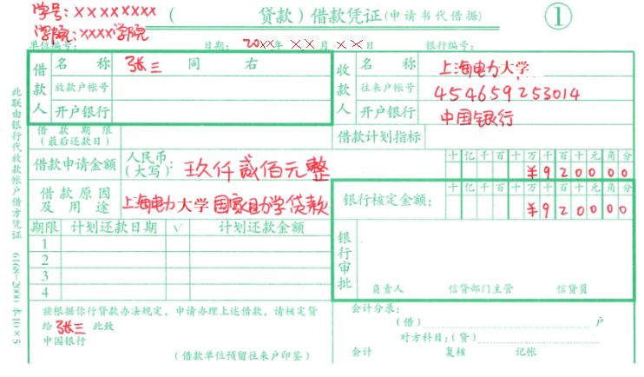

1. 学生用黑色签字笔填写《中国银行股份有限公司国家助学贷款借款合同》，填写信息后，左下角签名，右上角空白处填写学号、学院，如图2

图2

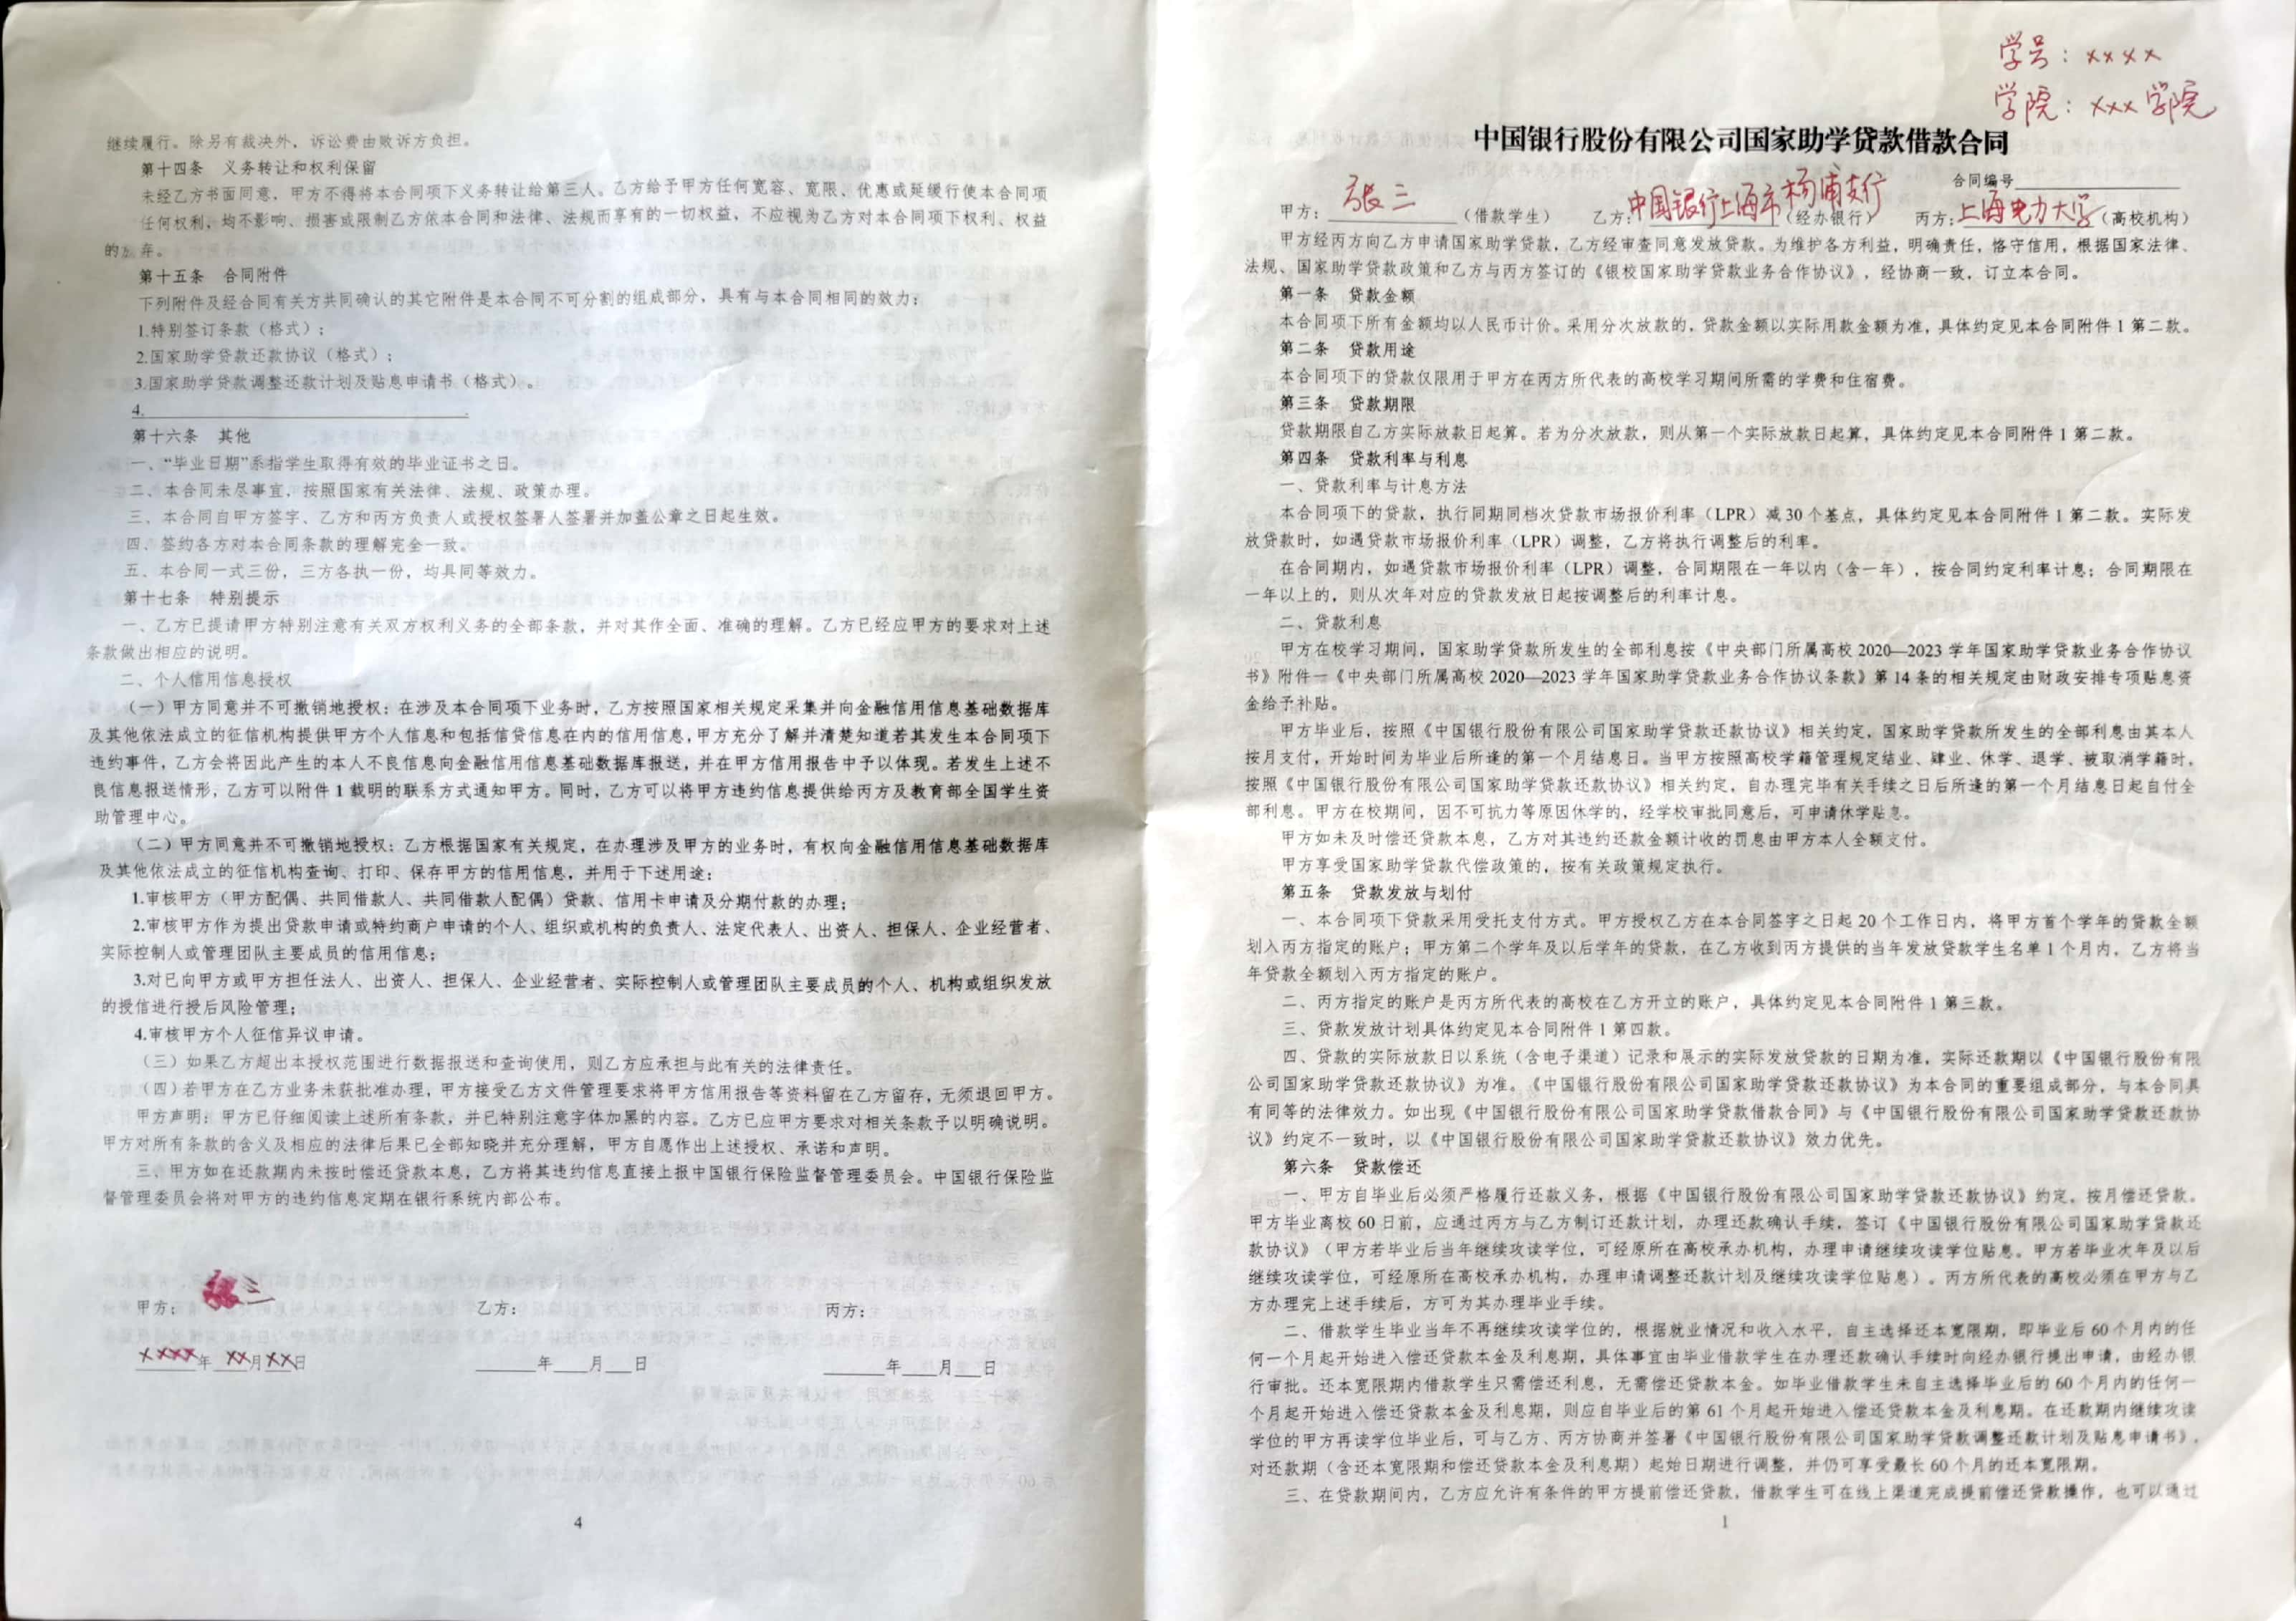

1. **学生准备材料**
2. 借款凭证5联单（1份=5页，每人3份共15张）
3. 《中国银行股份有限公司国家助学贷款借款合同》
4. 身份证复印件（正反面、在有效期内）（2份）
5. 录取通知书或学生证复印件
6. 上海市普通高等学校家庭经济困难学生认定表（填写完整正反两面复印后二级学院盖**红**章（当地盖红章的家庭经济困难证明不能抵用家庭经济困难学生认定表）（请注意民主评议陈述理由一栏是否有家庭经济困难的理由，可手写，不能光有“情况属实同意审批字样”），如图3

图3

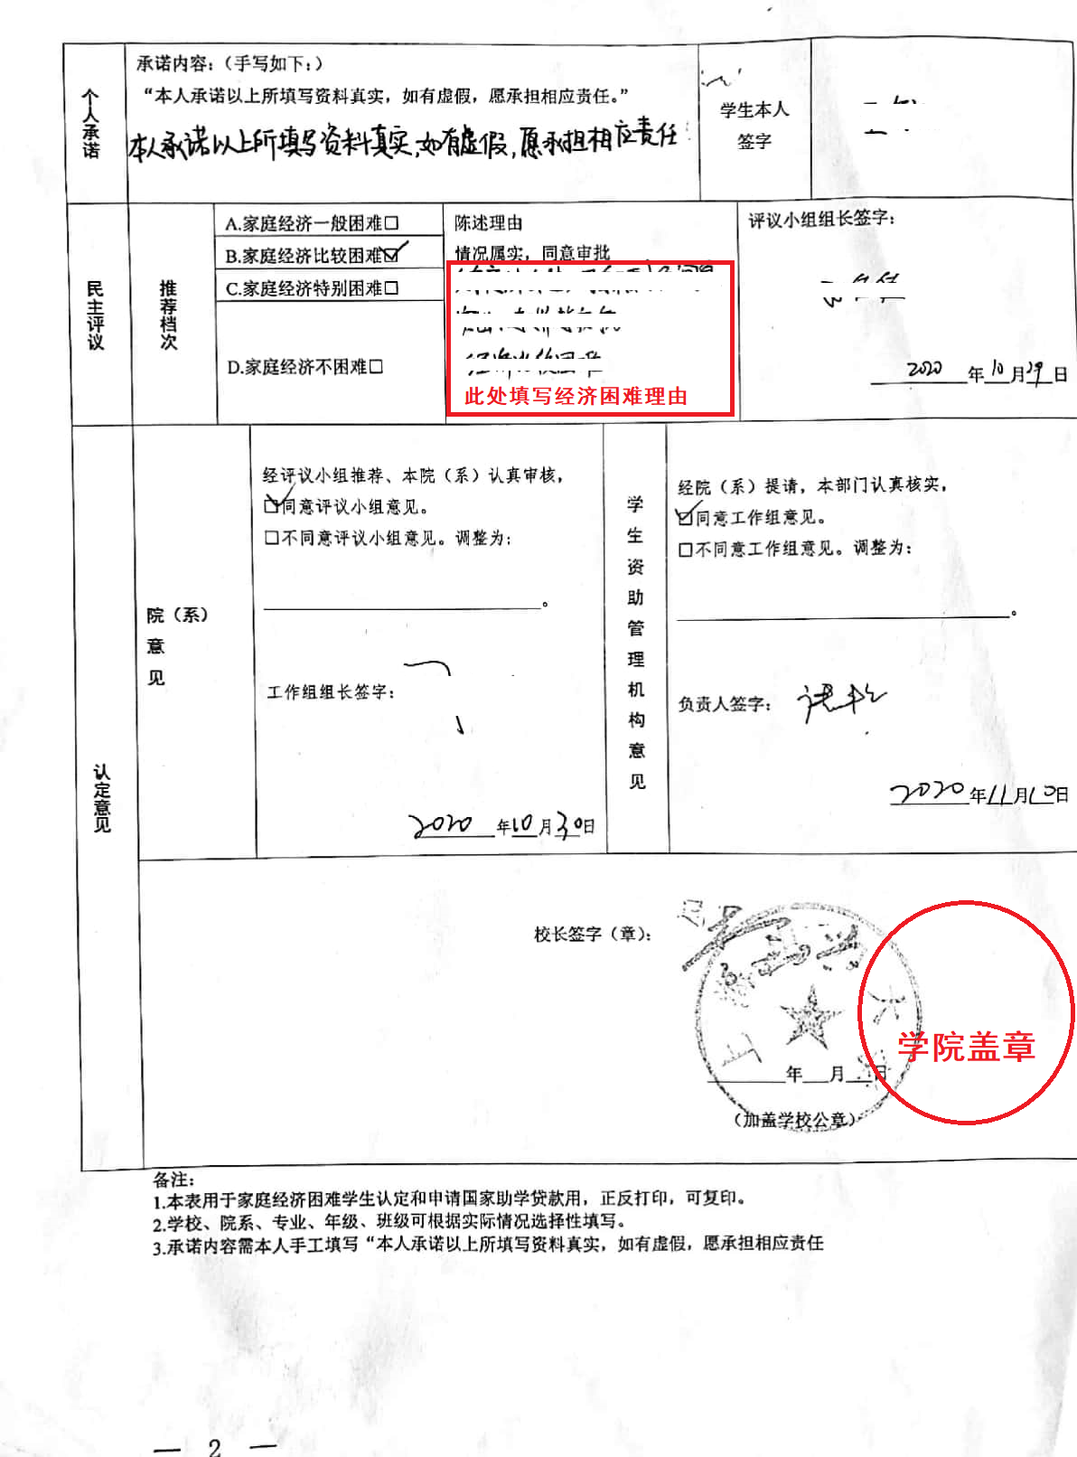

1. 中国银行上海市分行国家助学贷款申请表
2. 中国银行股份有限公司国家助学贷款借款合同特别签订条款（2份）
3. 上海校园地国家助学贷款诚信承诺书
4. **二级学院检查并于1月5日前报送全部纸质材料**

学院按系统导出汇总表排序,每个学生顺序从上到下依次为8样：

1、借款凭证5联单（1份=5页）

1）检查份数是否正确，每人3份，五联单金额是否填写一年（而不是三年总额）

2）检查每份左下角是否签名

3）检查每一份五联单是否字迹清晰（后四页若复写不清，可用签字笔描一遍）

2、《中国银行股份有限公司国家助学贷款借款合同》

1）左下方是否签名

2）右上方是否写学号、学院

3、借款人身份证复印件（是否正反面、是否在有效期内）（2份）

4、录取通知书或学生证复印件

**5、**上海市普通高等学校家庭经济困难学生认定表是否填写完整、有校长签字章及学校公章并加盖学院公章（请注意民主评议陈述理由一栏是否有家庭经济困难的理由，可手写，不能光有“情况属实同意审批字样”）

6、《中国银行上海市分行国家助学贷款申请表》信息是否签名

7、中国银行股份有限公司国家助学贷款借款合同特别签订条款是否正反打印，是否**2份**，是否签名

8、上海校园地国家助学贷款诚信承诺书是否签名